Урок трудового навчання. 5 клас
Тема. Деревина, породи деревини. Поняття про виготовлення шпону, фанери, деревоволокнистих плит. Застосування фанери та ДВП для виготовлення виробів
Мета уроку: ознайомити учнів із видами та призначенням фанери та ДВП, формувати вміння розрізняти за текстурою породи деревини;
стимулювати прагнення пізнавати властивості конструкційних матеріалів та будову деревини;
виховувати старанність, дисциплінованість, бережливе та економне ставлення до деревини, любов до оточуючого середовища.
Обладнання: Зразки різних порід деревини, експериментальні зразки фанери і ДВП, таблиці, стенд породи деревини, верстак.
Об’єкт праці: розпиляна колода.

Тип уроку: комбінований.
Очікувані результати: у результаті цього уроку учні познайомляться з видами та призначенням фанери та ДВП; навчаться розрізняти за текстурою породу деревини, вдосконалять навички роботи в групах, отримають досвід виконання практичних та лабораторних робіт.
Під час уроку розвиваються, удосконалюються мотиваційна, комунікативна, інформаційно-технологічна, соціокультурна та компетентність діяльності учнів.
Мета уроку:
освітня: засвоєння знань про деревину як конструкційний матеріал, властивості деревини та її застосування в залежності від властивостей; із видами та призначенням фанери та ДВП, формувати вміння розрізняти за текстурою породи деревини.
розвиваюча: розвиток пам'яті, уваги, просторової уяви;
виховна : виховання громадянської свідомості та інтересу до праці.
Опорні поняття: властивість, якість, ознака, фізичні, механічні, технологічні властивості, міцність, твердість, пружність, крихкість.

Тип уроку: Комбінований.

Хід уроку.

- ОРГАНІЗАЦІЙНИЙ ЕТАП УРОКУ

- АКТУАЛІЗАЦІЯ ОПОРНИХ ЗНАНЬ І ВМІНЬ УЧНІВ
Учитель. Які ви знаєте породи дерев? Що таке шпон? Назвіть вироби, виготовлені з фанери та ДВП. Які види пиломатеріалів ви знаєте?
Проблемне питання
Як виготовляють ці матеріали?
Учні пропонують свої гіпотези, ідеї вирішення проблемного питання.
III. МОТИВАЦІЯ НАВЧАЛЬНОЇ ДІЯЛЬНОСТІ, ПОВІДОМЛЕННЯ ТЕМИ Й ЗАВДАНЬ УРОКУ
Учитель. Тема сьогоднішнього уроку «Деревина, породи деревини. Поняття про виготовлення шпону, фанери, деревоволокнистих плит. Застосування фанери та ДВП для виготовлення виробів». Для того, щоб створювати корисні, цікаві речи з деревини, необхідно більше знати про цей матеріал.
Сьогодні на уроці ви навчитеся відрізняти види деревних конструкційних матеріалів, що у подальшій роботі допоможе проектувати вироби. Після уроку ви зможете: розповісти про будову фанери та ДВП, технологію виготовлення фанери та ДВП, навчитеся визначати породи дерев за текстурою, будову дерева за трьома розрізами.
ІV. ВИВЧЕННЯ НОВОГО МАТЕРІАЛУ
1. Робота в групах. Види деревних конструкційних матеріалів
Учитель. Усі деревні породи поділяють на дві групи: хвойні та листяні.
Орієнтовний перелік видів дерев: клен, ялина, ясень, сосна, вільха, липа, кедр, береза, дуб, бук, граб, липа, осика.
2. Робота з наочністю. Будова дерева
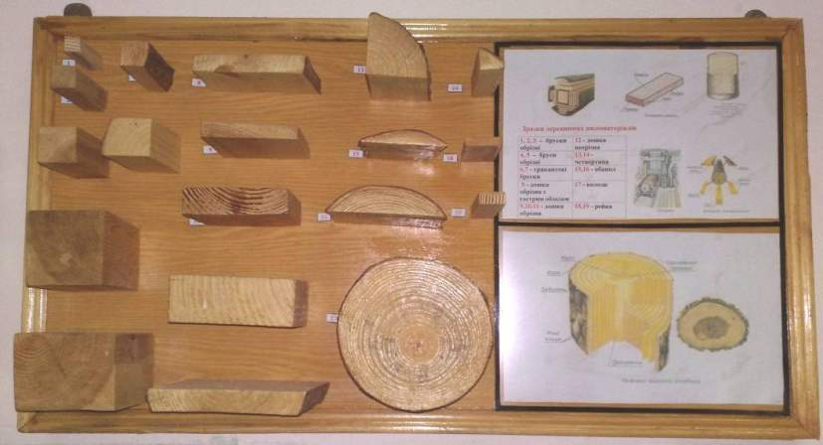
Рисунок 1. Зразки деревини
Завдання: користуючись матеріалом підручника (с. 24), вийти до стенду (рис. 1) та знайти такі зразки:
- дошка обрізна
- брус чотиристоронній
- колода
- обапіл
- четвертина
- брусок
- рейка
- пластина
Учитель. Кожне дерево складається з трьох частин: кореня, стовбура і крони.
У результаті розпилювання деревини на пилорамі утворюються різноманітні деревні пиломатеріали: брус пластина, брус, рейка, дошка не обрізна, дошка обрізна, шпали, обапіл тощо. Будову деревини вивчають за трьома розрізами стовбура: а - поперечним (торцевим), б - радіальним і в – тангенціальним (рис. 2). На кожному перерізі можна побачити кільця, які являють собою щорічний приріст деревини і називаються річним шаром.
3. Робота з підручником
Опрацювати матеріал підручника (с. 21-23) і виписати визначення таких понять: «хлист», «трелювання», «колода».
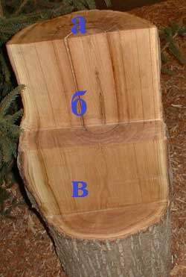
Рисунок 2. Будова деревини

4. Поняття про виготовлення шпону, фанери, деревоволокнистих плит
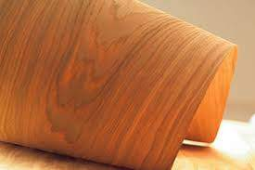
Рисунок 3. Шпон
Учитель. Шпон — це тонкі листи деревини, які використовують для виготовлення клеєної фанери та оздоблення виробів (рис. 3). Розрізняють струганий і лущений шпон. Струганий шпон одержують струганням деревини, а лущений — способом зрізування ножем з колоди, що обертається. Для утворення фанери склеюють непарну кількість листів шпону. Для цього наносять на кожен лист клейовий розчин, накладають їх один на одного волокнами під прямим кутом , стискують під пресом при високій температурі і витримують кілька хвилин. Фанера досить міцна й добре обробляється, але боїться вологи. За кількістю шарів шпону розрізняють тришарову, п’ятишарову і багатошарову фанеру.
. Для виготовлення деревоволокнистих плит використовують відходи під час обробки деревини у вигляді обрізків, тирси, стружки, гілок. . Вони є цінною сировиною для виготовлення різних виробів та матеріалів. Наприклад, ДСП та ДВП використовують у виробництві меблів, а також у будівництві.
ДСП - деревостружкова плита. Сировиною для ДСП є відходи лісопиляння і деревообробки: стружка, тирса, обрізки. Ці відходи змішують зі спеціальним клеєм і піддають гарячому пресуванню. Для виготовлення меблів плити ДСП з обох боків покривають струганим шпонам та лакують. Це досить міцний матеріал. Він добре обробляється різальним інструментом (пилками, електрорубанком, свердлами тощо), легко піддається фарбуванню, й має гарний естетичний вигляд.
ДВП – деревоволокниста плита. Її виготовляють з деревини подрібненої до волокон, з додаванням спеціальних домішок, також піддаючи гарячому пресуванню. Це досить дешевий, легкий, матеріал. Його використовують для стін, перегородок, дверей, а також для опорядження вагонів та ін.

5. Лабораторно-практична робота «Ознайомлення з текстурою деревних матеріалів»
Обладнання і матеріали: столярний верстак, лінійка, стенд, набори зразків різних порід.
Послідовність виконання роботи
1. Розглянути зразки різних порід деревини, представлені на стенді та в наборах.
2. Порівняти текстуру зразків із текстурою порід деревини, зображених на стенді.
3. З’ясувати, чи правильний підпис зразка породи дерева.
4. Визначити породу деревини. Заповнити таблицю за зразком.
№ зразка | Група деревини | Порода деревини
 |  | -

6. Лабораторно-практична робота «Ознайомлення з видами деревних матеріалів»
Обладнання і матеріали: столярний верстак, набори деревинних матеріалів олвці.
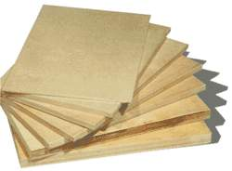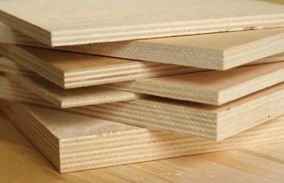
Рисунки 4,5.. Зразки ДВП
Послідовність виконання
1.Ознайомитися зі зразками деревних матеріалів (рис.4, 5).
2.За зразками визначити назви і вид деревних матеріалів.
3.Визначити спосіб декоративного покриття.
4.Визначити кількість шарів шпону.
5.Дані досліджень записати в зошит.
Практична робота.
«Організація робочого місця. Ознайомлення з конструкційними матеріалами».
Вступний інструктаж з учнями.
Послідовність виконання роботи:
1. Ознайомся з будовою деревинних матеріалів (рис.4,5).
2. За номером зразка визнач вид деревинного матеріалу.
3. Визнач кількість шарів шпону, з яких виготовлена фанера, і породу деревини.
4. Ознайомся з текстурою зовнішнього шару деревинних матеріалів.
5. Перевір зразки на злом.
6. Зроби висновки, запиши їх у зошит використовуючи таблицю.
№ зразка | назва | текстура зовнішнього шару | перевірка на злом | висновки
7. Підсумки уроку.
•​ Оцінювання робіт
•​ Виставлення та мотивація оцінок
•​ Прибирання робочих місць.
•​ Завдання додому.

7. Підбиття підсумків практичної роботи:
- оцінювання результатів практичної роботи
- аналіз недоліків у результатах роботи
V. ПІДСУМКИ УРОКУ.
- Що нового я дізнався про фанеру і шпон на уроці?
- Як виготовляють ДВП та Д СП?
- В яких виробах використовують фанеру?
- Як я можу розповісти батькам про здобуті знання на уроці?
VІ. ОЦІНЮВАННЯ РОБОТИ УЧНІВ, ПОВІДОМЛЕННЯ ДОМАШНЬОГО ЗАВДАННЯ

Учні приводять у порядок робоче місце та одяг, з дозволу вчителя виходять із майстерні.

